Aufgabe 1
Warum sind die Löhne so verschieden?
Schauen Sie den Filmbeitrag an und notieren Sie zum Bild den jeweiligen Faktor, welcher die Höhe eines Gehalts beeinflusst. Beantworten Sie dann die Anschlussfrage in Stichworten.

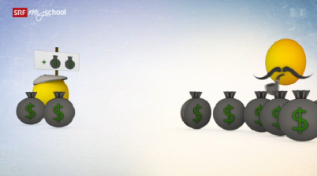  Bild: SRF mySchool | Faktor: __________________________________________________  Welche Ausnahme wird erwähnt?  ________________________________________________________________________________________________________________________________________________________________________________________________________________________________________________________________________________________
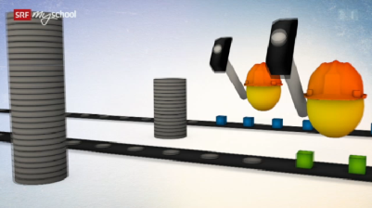  Bild: SRF mySchool | Faktor: __________________________________________________  Erkläre diesen Faktor.  ________________________________________________________________________________________________________________________________________________________________________________________________________________________________________________________________________________________
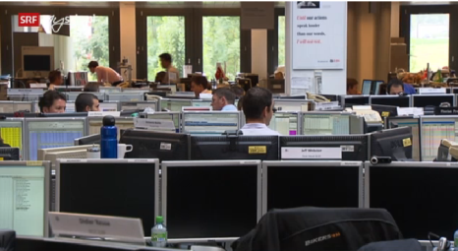  Bild: SRF mySchool | Faktor: __________________________________________________  Was hältst du von der Aussage von V. Vogt:  «Es gibt einen freien Arbeitsmarkt in der Schweiz. Wer mit seinem Lohn nicht zufrieden ist, der kann ja seine Stelle wechseln.»  ________________________________________________________________________________________________________________________________________________________________________________________________________________________________________________________________________________________
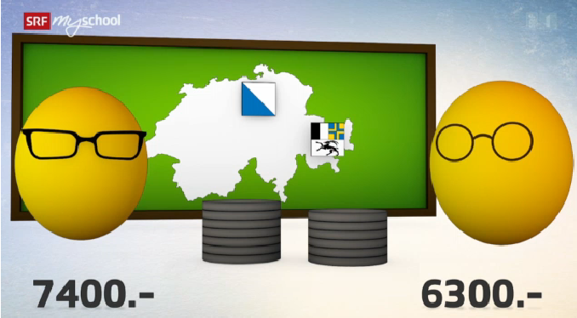  Bild: SRF mySchool | Faktor: __________________________________________________  Wie begründet V. Vogt diese Unterschiede?  ________________________________________________________________________________________________________________________________________________________________________________________________________________________________________________________________________________________
Bild: SRF mySchool | Faktor: __________________________________________________  Was spielt nebst diesem Faktor auch noch eine Rolle?  ________________________________________________________________________________________________________________________________________________________________________________________________________________________________________________________________________________________

Aufgabe 2
Warum reden Ihrer Meinung nach Leute nicht gern über ihren Lohn?

_____________________________________________________________________________________________________________________________________________________________________________________________________________________________________________________________________________________________________________________________________________________________________________________________________________________

Aufgabe 3
Was lässt sich aus einer wissenschaftlichen Studie betreffend fairem Lohn ableiten?

_____________________________________________________________________________________________________________________________________________________________________________________________________________________________________________________________________________________________________________________________________________________________________________________________________________________

Aufgabe 4
Welche zwei Initiativen über Löhne lehnte das Schweizer Stimmvolk ab?

_____________________________________________________________________________________________________________________________________________________________________________________________________________________________________________________________________________________________________________________________________________________________________________________________________________________

Aufgabe 5
Was ist nun ein fairer Lohn? Notieren Sie in Stichworten, wie diese Personen diese Frage beantworten.

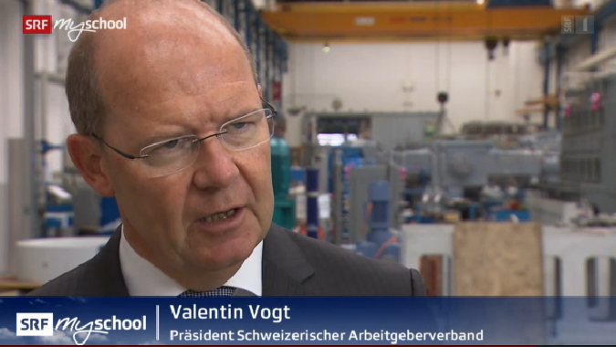  Bild: SRF mySchool | 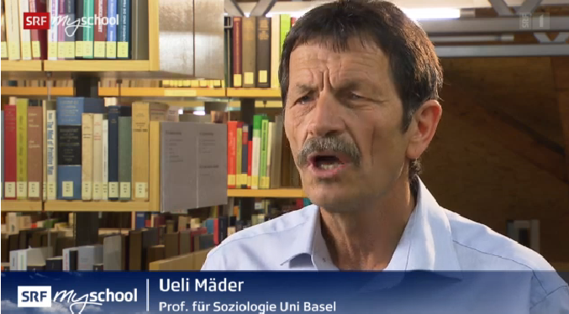  Bild: SRF mySchool | 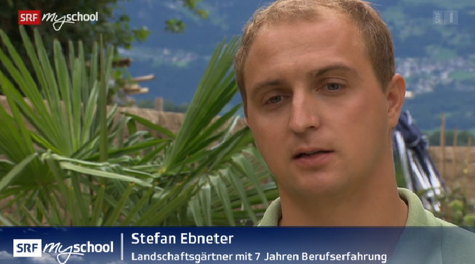  Bild: SRF mySchool
Valentin Vogt  Präsident Schweizerischer  Arbeitgeberverband | Ueli Mäder  Prof. für Soziologie Uni Basel | Stefan Ebneter  Landschaftsgärtner

Aufgabe 6
Notiere Sie Ihre persönliche Definition von einem fairen Lohn.

_____________________________________________________________________________________________________________________________________________________________________________________________________________________________________________________________________________________________________________________________________________________________________________________________________________________

